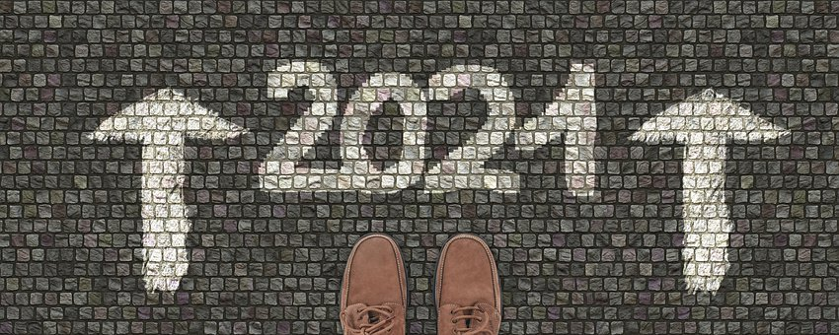

Zum neuen Jahr
Ernst war das Jahr, das nun geendet,
ernst ist das Jahr, das nun beginnt.
Dass sich die Welt zum Bess’ren wendet
sei, Mensch, zum Besseren gesinnt.
Bedenk: das Schicksal aller Welt
ist mit in deine Macht gestellt,
und auch das Kleinste in der Zeit
ist Bild und Keim der Ewigkeit.
Friedrich von Logau

In diesem Sinne wünschen wir allen unseren Mitgliedern, Abonnenten und Kunden ein gutes gesundes Neues Jahr voll Hoffnung und Zuversicht.
Bleibt gesund und fit
Unser Studio ist bis auf weiteres geschlossen.
Euer Aktiverleben Team

